Тақырыбы: «Жолда жүру ережесін сақтаймыз!»

Мақсаты:
1. Балаларды жол белгілерімен, жолда жүру ережелерімен таныстыру.
2. Жол қауіпсіздігі сақталмаған жағдайда кездесетін жарақаттар немесе түрлі жағдайлар туралы әңгімелеу.
3. Балаларды көшеде дұрыс жүріп, жол ережелерін, қауіпсіздігін білуге, есте сақтауға тәрбиелеу.

Көрнекілігі: Бағдаршам, жол белгілері салынған суреттер, интерактивті тақта.

Шаттық шеңберіне тұру.

- Балалар, бүгінгі іс-әрекетіміз не туралы болады деп ойлайсыңдар? Дұрыс айтасыңдар, жолда жүру ережелеріне байланысты болмақ.
Олай болса, «Жолда жүру ережесін сақтаймыз!» атты іс-әрекетімізді бастаймыз.
Балалар, жол заңы -дұрыс жүріп, көшеде абай болуды талап етеді.
Жол тәртібін бұзба, ол қатер тудырады. Жолдың қалыпты қозғалысы көбінесе балалардың
- жол бойында қалай болса солай жүріп,
- доп қуалайтыны,
- ролик тебетіні,
- жүріп бара жатқан машинаға жабысатыны,
- қалтарыстан жолға шығып келетіні салдарынан бұзылады екен.
Жол тәртібін бұзғандықтан кейбіреулер машина дөңгелегіне ілініп қаза тауып, кейбіреулері жарақат алады. Ал кейбіреулері өмірлік мүгедек болып қалады.
Сондықтан әрбір бала «Жолда жүру ережесі» тақырыбындағы сабақты мұқият тыңдап, одан қорытынды жасап отыруға міндетті.
Үлгілі, тәртіпті бала көшеде, жолда жүру ережесін, заңын бұзбайды.
- Сонымен қандай бала жол ережесін бұзбайды?
Балалар: Үлгілі, тәртіпті бала.

Жұмбақтар шешу:
1. Ала таяқ ұстаған, Жол тәртібін нұсқаған. Өміріңді күзеткен, Ысқырықпен түзеткен. (жол сақшысы)
2. Көше бойлап аяңдайды, Адам тасып аялайды. (Автобус)
3. Көліктің қаншасын үстінен өткізген, Іргеден басталып, алысқа жеткізген. (Жол)
4. Жоқ өзінде бас та, ауызда да, құлақ та, Бақырайған үш көзі бар бірақ та. (Бағдаршам)
5. Арқаным бар тым ұзын, Ала-алмайсың бір үзім. Табыңдаршы, балалар, Бұл жұмбақтың шешуін. (Жол)
6. Өзі сөйлей білмейді, Бірақ «Тоқта, жүр!» дейді. (Бағдаршам)

Тәрбиеші: Бағдаршам өмірімізді жазымнан сақтандыратын көмекшіміз. Оның сырын біліп, тілін алу баршамызға керек. Біздің еліміздің қала, ауылдарына бәріне ортақ көше қатынас ережесі енгізілген. Бұл ережені балалар да, үлкендер де, көлік жүргізетін жүргізушілер де бұлжытпай орындауы керек.

Ғажайып сәт: Бағдаршам келіп, балларға өзінің қызметі туралы айтып береді.

Сахналық көрініс: «Жол ережесі»
Тәрбиеші:
Медбике бәрімізді емдейді ,
Ауырса адамды, аңды да емдейді .
Емханадағы Медбикеге
Айтыңдаршы , кане кімдер келмейді ?
(Осы кезде самокатпен жолдың қақ ортасын кесіп өтіп, онымен қоймай құлаған бұзық Сотқарбек келе жатады)
Тәрбиеші:
Медбике, қараңыз мына сұмдықты ,
Мына баланы кім қыңжылтты ?
Мед.бике:
не болды сенің өзіңе,
не болды сенің үстіңе,?
Сотқарбек:
Айтайын мен жасырмай шынымды – ай,
Сақтап қал , жанымды шыбындай.
Жарысып кеттім машинамен жолдағы
Домалап түсіп шыңғырдым құлындай.
Мед.бике:
Тәртіпті бұздың Сотқарбек!.
Міне, енді еңіреп тұрғаның ұят – ақ,
Тәртіп керек , біліп ал , жан үшін !
Сотқарбек:
Медбике , инспектор жолдас , енді тәртіпті бұзбаймын.Кешіріңіздер мені!
Жол сақшысы жол белгілері мен ережелерін түсіндіріп өтеді

Сотқарбек балалармен танысып, ойындар ойнайды.

Қимылды ойын: «Бағдаршам»
Шарты: Бағдаршамның көздері жанғанда, жол сақшысының нұсқауымен көліктер және адамдардың қозғалысы көрсетіледі.

Д/ойын: «Нені байқадың»
Шарты: Ортаға балалар шығып, бағдаршам көздері төселген кілемшеден, нұсқаушы көтерген жалаушаның түсіне байланысты, кілемшедегі көздердің үстінен секіріп өтеді.

Д/ойын: «Жол белгілері»
Шарты: Берілген пазлдардан жол белгілерін құрастыру және оның қай белгі екенін атау.

Қорытындылау
Топтық тапсырма: Бағдаршамның әр көзінен сұрақтар алып жауап беру.

Ал енді сендер көшеде жүру ережесін білесіңдер ме екен, көрейік.
- Жиек жол (тротуар) деген не? (Адамдар жаяу жүретін көше жиегіндегі тар жол)
- Жаяу адамға қай жермен жүруге болмайды? (Көлік жүретін көшенің ортасымен жүруге рұқсат етілмейді.)
- Көшенің келесі бетіне қай жерден өту керек? (Жаяулар өтетінжолмен /пешеход/ өту керек)

Балалар, деніміз сау, еліміз тыныш, жол тәртібін сақтап, аман – есен жүрелік.

Қорыта келе:
Ирек – ирек көшелер,
Көше деген мың ирек.
Қиындыққа әйтсе де,
Үйренесің біртіндеп.
Барар жерге асықпа,
Бәйге алмайсың бұрын кеп, деп іс-әрекетімізді аяқтаймыз.

Кері байланыс
Балалардың іс-әрекеттен алған әсерін смайликтер арқылы білдіруі.

Ирек – ирек көшелер,
Көше деген мың ирек.
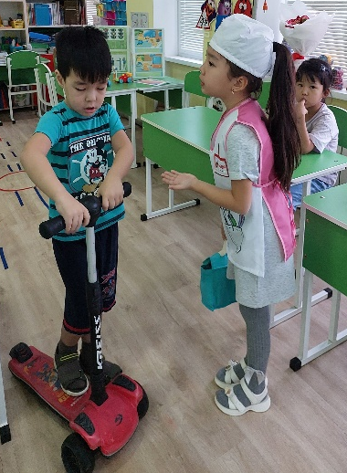
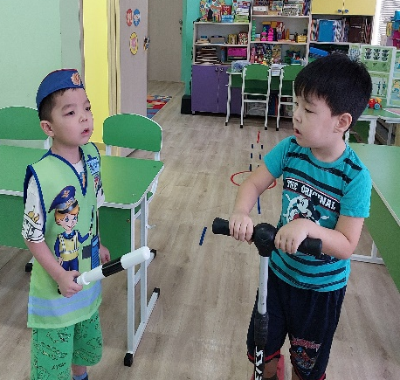
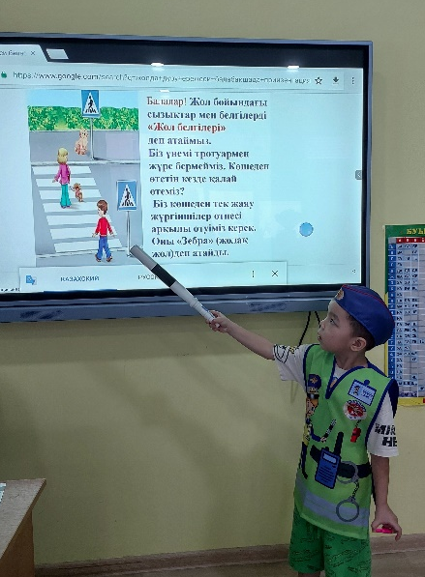
Қиындыққа әйтсе де,
Үйренесің біртіндеп.
Барар жерге асықпа,
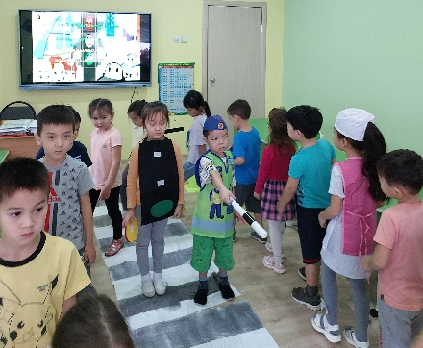
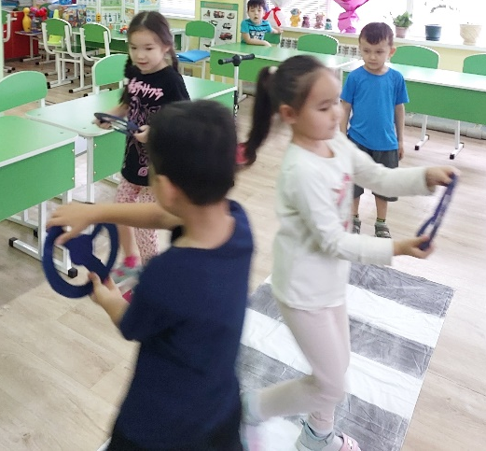
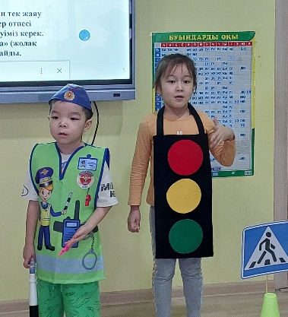
Бәйге алмайсың бұрын кеп,
